

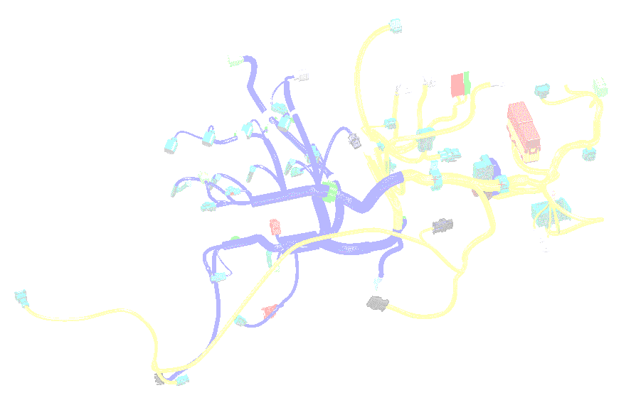

RAPPORT
DE
STAGE

Présenté et soutenu le

DEZAUBEAUX Derek

Tuteur enseignant : M. Cannone Bruno
Tuteur entreprise : M. Follaco Ludovic
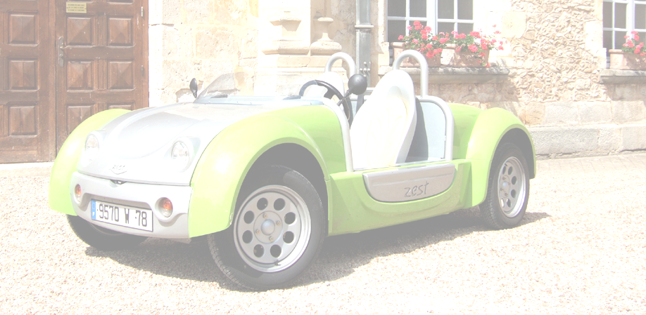

Promotion 2005-2007, BTS Conception de Produits Industriels

SOMMAIRE

Remerciements. . . . . . . . . . . . . . . . . . . . . . . . . . . . . . . . . . . . . . . . . . . . . . . . . . p.3
Introduction. . . . . . . . . . . . . . . . . . . . . . . . . . . . . . . . . . . . . . . . . . . . . . . . . . . . . p.4

I. Présentation de l’entreprise

  - Le groupe INGENICA. . . . . . . . . . . . . . . . . . . . . . . . . . . . . . . . . . . . . . . . . .p.5
  - La société ENCELADE. . . . . . . . . . . . . . . . . . . . . . . . . . . . . . . . . . . . . . . . . p.7
  - Aspects juridiques . . . . . . . . . . . . . . . . . . . . . . . . . . . . . . . . . . . . . . . . . . . . . p.9
  - Les clients. . . . . . . . . . . . . . . . . . . . . . . . . . . . . . . . . . . . . . . . . . . . . . . . . . . . p.10
  - Organisation et qualification du personnel. . . . . . . . . . . . . . . . . . . . . . . . . p.12

II. Composition du stage

- Découverte de l’entreprise. . . . . . . . . . . . . . . . . . . . . . . . . . . . . . . . . . . . . . . p.14
- Matériel et logiciels utilisés . . . . . . . . . . . . . . . . . . . . . . . . . . . . . . . . . . . . . . p.15
- Etudes électriques. . . . . . . . . . . . . . . . . . . . . . . . . . . . . . . . . . . . . . . . . . . . . . p.16
- Architecture câblage et pièces liées. . . . . . . . . . . . . . . . . . . . . . . . . . . . . . . . p.16
- Réalisation de plan 2D. . . . . . . . . . . . . . . . . . . . . . . . . . . . . . . . . . . . . . . . . . p.21
- Atelier câblage. . . . . . . . . . . . . . . . . . . . . . . . . . . . . . . . . . . . . . . . . . . . . . . . . p.23
- Projet complet : Zest. . . . . . . . . . . . . . . . . . . . . . . . . . . . . . . . . . . . . . . . . . . . p.25

Conclusion. . . . . . . . . . . . . . . . . . . . . . . . . . . . . . . . . . . . . . . . . . . . . . . . . . . . . . . p.28
Glossaire . . . . . . . . . . . . . . . . . . . . . . . . . . . . . . . . . . . . . . . . . . . . . . . . . . . . . . . . . . . p.29
Sommaire des figures. . . . . . . . . . . . . . . . . . . . . . . . . . . . . . . . . . . . . . . . . . . . . . . . . p.31

REMERCIEMENTS

- Gérard LECLAVIER, le PDG d’ENCELADE :

Pour m’avoir fait confiance en me permettant d’effectuer mon apprentissage au sein de son entreprise.

- Ludovic FOLLACO, mon tuteur en entreprise :

Pour sa disponibilité à mon égard et sa pédagogie. Il a été le vecteur de mon évolution vers le poste de technicien. Il m’a aidé à prendre conscience des compétences requises et m’a donné les moyens d’y parvenir.

- Bruno CANNONE, mon tuteur enseignant :

Pour avoir effectué un réel suivi dans ma formation. Il a su accroître ma motivation lors des périodes de cours et me redonner confiance dans les moments de doutes.

- Pierre DUBOIS, Chargé d’affaires :

Tout comme Ludovic FOLLACO, il a toujours fait le maximum pour se rendre disponible et m’enseigner son expérience (bien qu’ils soient tous deux constamment demandés par le personnel et les clients). Ils ont pris en charge leur rôle « tuteur » à mon égard, au delà de mes attentes (bien que Pierre ne le soit pas).

- Toute l’équipe de techniciens et ingénieurs de DPSC :

Ils ont constitué un appui technique solide et m’ont transmis leur savoir faire en matière de réalisation d’un projet industriel, d’apprentissage du métier câblage et de connaissance du milieu automobile.

INTRODUCTION

Etudiant en deuxième année de BTS Conception de Produits Industriels au CFA Dorian, mes deux années se sont écoulées avec une alternance de périodes scolaires et industrielles en entreprise. Ces alternances sont composées de deux semaines de cours et deux semaines en entreprise, les vacances scolaires étant des périodes d’entreprise non comprises dans l’alternance.

Ma prospection dans la recherche d’entreprise s’est faite par plusieurs biais : annuaire des entreprises, Internet, salons, liste fournie par le CFA etc.
C’est au forum de l’emploi, qui n’est pourtant absolument pas fait pour l’alternance normalement, que j’ai découvert le groupe INGENICA.
Suite à un entretien et une présentation de l’entreprise, j’ai choisis une des entreprises du groupe pour faire mon apprentissage de deux ans.

Dans une première partie, je présenterai le groupe INGENICA, auquel appartient ENCELADE, société qui m’a accueilli dans le cadre de mon alternance. L’organisation et le déroulement de mon apprentissage feront l’objet de la seconde partie. Je conclurais par un bilan de mon expérience et une évaluation de mes perspectives d’avenir.

Dans chacune des parties, les mots en gras renvoient au glossaire, situé à la fin de ce rapport.

- PRESENTATION DE L'ENTREPRISE

  - Le groupe INGENICA

Le groupe INGENICA est dédié à la prestation de service dans des métiers et secteurs d’activité variés et complémentaires.
Il est constitué de neuf sociétés : CGIA, COPEX, ICEA, PROTEA, TETIS, ENCELADE, BIOWISE, CREA SYSTEMES et EUXIA.

Pourquoi un groupe ?

Les entreprises qui constituent le groupe bénéficient ainsi d’une assise financière et d’une crédibilité auprès des clients, des fournisseurs et des banquiers.
INGENICA s’occupe également de la partie administrative des sociétés. La comptabilité ou l’approvisionnement des biens sont donc gérés par le groupe dans le but de centraliser les dépenses et par conséquent de les diminuer.

Les domaines d’activité du groupe sont les suivants :

- Automobile
- Aéronautique
- Ferroviaire
- Télécommunication
- Biens d’équipement industriels
Machines spéciales
Systèmes transitiques
Installations générales

- Biens de consommation et d’équipement grand public.

- Architecture véhicules
- Carrosserie, structure, ouvrants
- Equipement de Carrosserie Intérieur et extérieur, plasturgie
- Mécanismes à cinématique complexe
- Géométrie / Mesure 3D
- Systèmes électriques, électroniques
- Biométrie
- Création de sites Internet
- Pétrochimie
- Câblage
- Conduite de projet
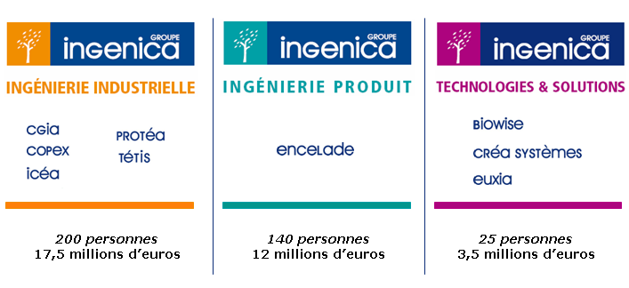
Figure 1 : les sociétés du groupe

Contexte défavorable :

Les principaux clients du groupe sont des multinationales.
Leurs exigences vis-à-vis des prestataires évoluent et sont aujourd’hui très restrictives : seules les sociétés de prestation agissant à l’international et composées d’un nombre minimum de collaborateurs (environ 500) sont assurés d’être retenus en temps que partenaires.

Le groupe a donc décidé de fusionner les sociétés pour n’en faire plus qu’une appelée Ingénica.
Le projet se déroule sur plusieurs années et sera achevé en 2008. Il en ressortira une société travaillant sur trois pôles bien distincts : l’ingénierie industrielle, l’ingénierie produit et le pôle technologies et solutions (Cf. figure 1)

  - La société ENCELADE

Depuis quelques années, les constructeurs automobile et équipementiers ainsi que la plupart des industriels, externalisent une partie de leurs études et réalisations (pour les véhicules en développement).

Ils conservent le cœur de leurs métiers et ils sous-traitent les tâches secondaires, à des entreprises spécialisées, car ils en tirent un avantage économique.
Cette conjoncture a fait naître de nombreuses sociétés de prestation de service, qui répondent aux besoins des donneurs d’ordre (constructeurs et équipementiers).
Ces sociétés en fonction de leur taille, sont spécialisées dans un ou plusieurs métiers.

La concurrence entre les différentes sociétés agissant sur le même segment de marché s’est progressivement développée et aujourd’hui elles se disputent les appels d’offre.

ENCELADE a été créée en 2000 pour répondre à des besoins dans le secteur d’activité de l’automobile, dans les métiers de l’architecture et de l’assistance au projet.

Elle propose aux industriels de mettre à leur disposition du personnel compétent :

  - en détachement (assistance technique).
  - en prestation en interne (au siège d’ENCELADE).

Pierre GOBIN et Bruno COURTY, présidents du groupe INGENICA, ont fait confiance à Gérard LECLAVIER en devenant les principaux actionnaires d’ENCELADE et en l’intégrant au groupe.

L’entreprise a commencé son activité avec un salarié. Après des études de marché, jusqu’à huit sections ont été ouvertes ; mais un bureau d’études constitué de cinq personnes ne paraissait pas crédible face aux concurrents.

La société a donc été restructurée en deux grands pôles : la Division Assistance aux Projets (DAP) et la Divisions Prototype, Système et Câblage (DPSC).

L’autre intérêt d’un tel réagencement est la facilité à rendre des techniciens plus polyvalents, afin de gagner en flexibilité ; mot d’ordre des entreprises actuellement.
En effet s’il y a beaucoup de travail en fabrication câblage et que le bureau d’étude est en sous charge il est alors facile de déplacer un employé pour une courte période.

Gagnant en crédibilité, ENCELADE a conquis de nouveaux marchés et augmente régulièrement le nombre de ses clients.
Cette augmentation est la résultante d’une intensification des démarches commerciales, ainsi que d’une notoriété acquise par la réussite de projets de plus en plus complexes.
La création d’un bureau d’études au siège d’ENCELADE et l’arrivée de la C.A.O ont aussi contribués à cette évolution car elles ont permis la prise en charge de projets à forte valeur ajoutée. Ceci constitue les prémices du développement de la prise en charge de projets en interne.

Ainsi les affaires se multiplient et justifient la progression du chiffre d’affaire de l’entreprise comme l’illustre l’histogramme de la figure 2 (ceci a été particulièrement le cas pour le département câblages et systèmes électriques) :

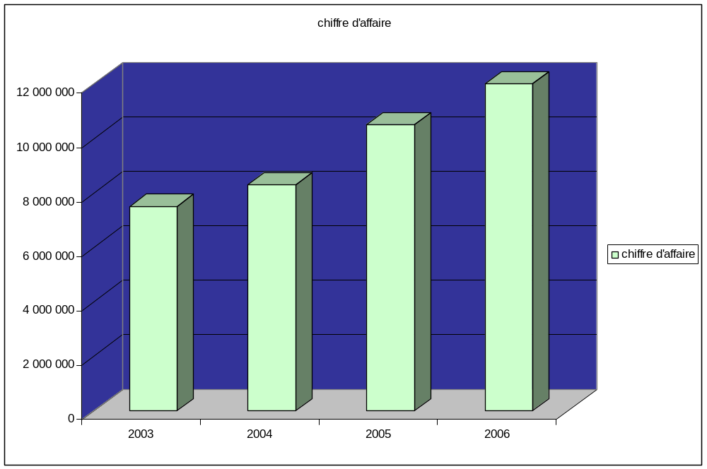
Figure 2 : évolution du Chiffre d'affaire

  - Aspects juridiques

ENCELADE est une Société par actions simplifiées (SAS) disposant d’un capital de 880.000€.

Siret : 430 064 586 00024
APE : 742 C
Chiffre d’affaire en 2006 : 12 Millions €
Effectif au 1er janvier 2006 : 140 personnes
Capital social : 880 000 €
Forme Juridique : Société par actions simplifiées (SAS)

La SAS ou société par actions simplifiées concerne des créateurs d’entreprises d’une certaine taille ne désirant pas faire d’appel public à l’épargne.
Ses principales caractéristiques : une grande souplesse de fonctionnement et la possibilité pour les associés d’aménager dans les statuts les conditions de leurs entrées et de leurs sorties de la société.
Un capital minimum de 37 000 euros est à constituer. La moitié au moins doit être libérée à la constitution, le reste dans les 5 ans.

  - Les clients

Pour être habilité à postuler à un appel d’offre des constructeurs automobile, il faut faire partie de leur panel (liste de sociétés répondant aux critères définis par le client pour répondre à leurs exigences). Depuis cinq ans, les constructeurs et équipementiers réduisent le panel de leurs prestataires.
Le groupe INGENICA, par l’intermédiaire de l’une de ses filiales : CGIA, était introduit au panel de RENAULT et PSA.
Aussi dès sa création, ENCELADE a pu bénéficier de cette présence au panel et remporter des appels d’offre.

ENCELADE a depuis acquis un statut suffisant pour faire parti du panel Renault.

Aujourd’hui, RENAULT et PSA restent les principaux clients d’ENCELADE.
ENCELADE a su obtenir la pérennité de ses clients et ce, entre autre, grâce à l’augmentation de ses effectifs, jusqu’à 120 collaborateurs à ce jour pour ENCELADE seule.

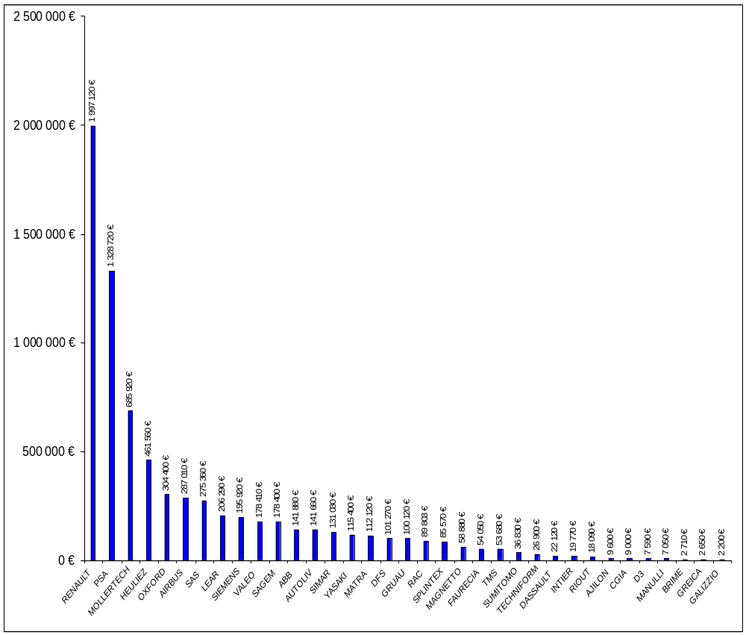Figure 3 : chiffre d'affaire par client en 2003

Ce graphique de la figure 3 représente le chiffre d’affaire par clients pour l’année 2003. Malgré son ancienneté il est toujours représentatif du rapport de chiffre d’affaire par client.

  - Organisation et qualification du personnel

La société est constituée de la manière suivante :

Dpt
Assistance technique
Dpt
Architecture des véhicules
Atelier
Câblages
Bureau
D’études
Atelier
Mulets
Bureau
D’études

Dpt
Aéronautique
Dpt
Géométrie
PDG
Division assistance aux projets
Département Prototype, systèmes et câblages
Direction des études
Qualité Méthode et Informatique
Secrétariat
Finance Comptabilité et juridique

Figure 4 : organigramme d’ENCELADE

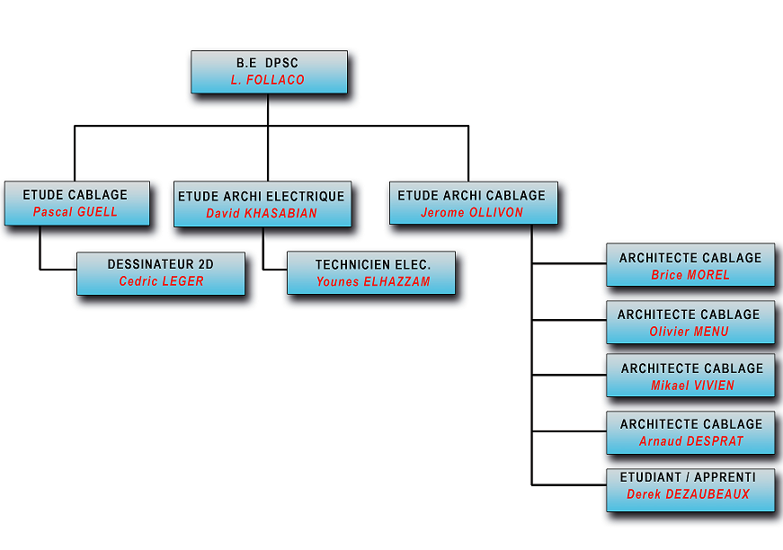
Organigramme du bureau d’études, qui fait partie du Département Prototype, Système et Câblage (DPSC) :
Figure 5 : organigramme hiérarchique du BE

- TRAVAIL EFFECTUÉ PENDANT L’APPRENTISSAGE

  - Découverte de l’entreprise

Encelade est une société comptant de nombreuses activités réparties en deux grands secteurs : La DAP (division assistance aux projets) et le DPSC (Département Prototypes, Systèmes et Câblage).

Ma première tache fut de m’imprégner de la politique d’entreprise et de découvrir le climat social de la société, de comprendre les mécanismes de ma section, le DPSC, et ceux du bureau d’études.

Ensuite j’ai réalisé des plans sur station C.A.O. car je connaissais le logiciel AUTOCAD.

Afin de prendre conscience des contraintes de la fabrication directement liées aux études C.A.O. j’ai suivi une formation de réalisation de câblage prototypes au sin de l’atelier d’ENCELADE.

Pour les mêmes raisons, j’ai effectué une deuxième formation à l’atelier Mulet.

Lors de ma première année j’ai eu l’opportunité de suivre un projet complet : ZEST, petite voiture sans permis. (Cf. figure 13 p.25)

J’ai poursuivi ma formation au sein du BE, dans les différents pôles de celui-ci : architecture 2D, architecture 3D et conception de pièces liées et études électriques.

L’organisation des affaires du BE

Client
Etudes
Plan
Atelier
Câblage
Etudes électriques
Architecture 3D
Mise à plat
Plans de fabrication

Figure 6 : schémas de fonctionnement du BE

  - Matériel et logiciels utilisés

Le Bureau d’Etude est équipé de stations dédiées au logiciel CATIA V4 et V5. Ces stations de CAO servent surtout au pole Architecture Câblage et Pièces Liées.

Le pole études 2D quant à lui, utilise essentiellement le logiciel AUTOCAD.

Les techniciens des études 2D et électriques utilisent le logiciel « AUTOCABLE », spécialement créé par un programmeur engagé par Encelade pour développer ce logiciel.

  - Etudes électriques

Les études électriques permettent de déterminer :

- La composition du faisceau en terme de nombre de connecteurs et de fils.
- Les tenants et aboutissants de chaque fil.
- Les différentes sections de fils.

Cette étude aboutit à un schéma de principe du câblage qui regroupe toutes les informations citées ainsi qu’à la constitution d’une nomenclature qui répertorie l’ensemble des connecteurs.

Le schéma de principe sert de support au technicien qui réalise l’architecture du faisceau. Quant à la nomenclature, elle permet au responsable des commandes de débuter l’approvisionnement des composants.

  - Architecture câblage et pièces liées

C’est la phase prépondérante de mes séquences industrielles. En effet c’est ce pole qui traite le plus de la mécanique que l’on étudie lors des séquences académiques.
En effet, on retrouve la conception de pièces liées au câblage, du type : goulottes, boîtier de rangement ou encore support en tôle. La partie architecture consiste à dessiner le parcours d’un faisceau, le long d’un moteur par exemple sur un logiciel de C.A.O. tel que CATIA.

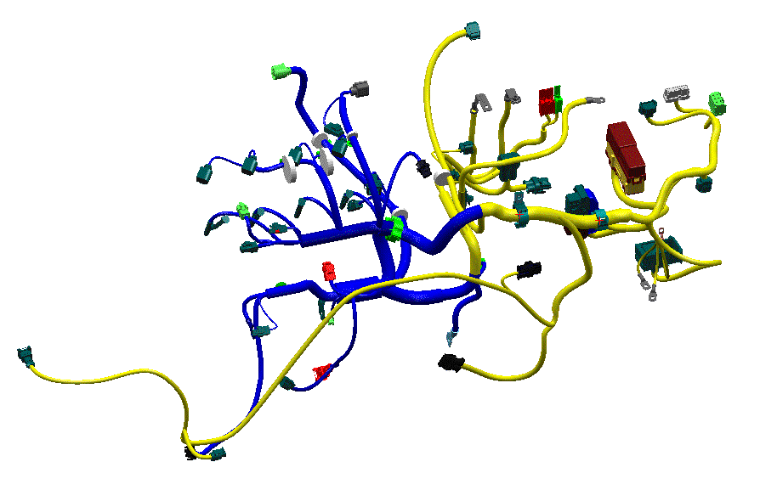

Figure 7 : un faisceau moteur sur CATIA V4

Analyse de la numérisation envoyée par le client (architecture du moteur) :

On procède zone par zone pour identifier les éventuelles agressions thermiques et mécaniques qui pourraient agir sur le câblage.
Si celui-ci passe au voisinage d’une zone d’agression, une protection spécifique sera utilisée (appelée « habillage »). La figure ci-dessus montre une de ces zones.
Selon la nature et l’intensité supposée de l’agression, on choisira l’habillage le plus approprié. C’est un choix totalement subjectif car RENAULT ne fournit aucune information à ce sujet.

Seule l’expérience du concepteur et celle des collaborateurs interrogés permet de repérer les zones a priori critiques.
Par exemple dans le cas représenté sur la figure 10 : on sait que la température du turbo est d’environ 700 degrés Celsius. On choisira donc un habillage capable de protéger le faisceau en conséquence.

Conception du câblage :

La première partie du câblage est conçue sur CATIA V4 module E3D ou CATIA V5 module EI2, à partir du schéma de principe.

La première étape consiste à placer des connecteurs sur les empreintes du bloc moteur. Les branches du câblage sont dessinées par bouquets : il y a deux zones qui concentrent à elles seules 90% des aboutissants des fils : le calculateur, l’unité de protection et de commutation et la batterie forment la première zone. La deuxième est composée des capteurs et actionneurs sur le bloc moteur (sonde niveau d’huile, injecteurs, pompe, etc…). Ces deux zones étant opposées tous les fils se retrouvent dans un toron principal.

Tous les éléments appartenant au faisceau sont modélisés (Connecteurs, fixations…).
La numérisation permet d’obtenir les longueurs des fils entre chaque connexion et visuellement on peut connaître l’orientation des dérives.

Le cheminement, une fois achevé, aboutit à l’image numérique du câblage (Cf. figure 7).
L’architecture du câblage est à présent figée.

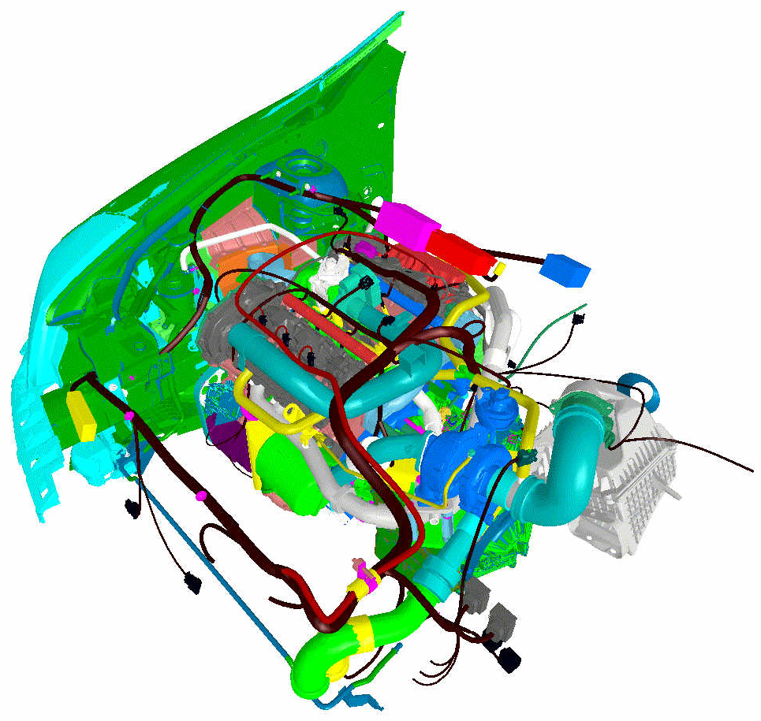
On analyse ensuite la numérisation du faisceau en position dans l’environnement du compartiment moteur (Cf. figure 8).
Utilisation d’une protection thermique pour le faisceau
Turbo-compresseur :
Zone d’agression thermique
Figure 8 : Num de l’environnement avec le faisceau en position

Le concepteur doit prévoir des points de fixation du faisceau sur le véhicule.

A ce stade on effectue ce qu’on appelle une mise à plat du câblage, qui constitue la base du plan industriel. Il en aboutit : le squelette (Cf. figure 9).
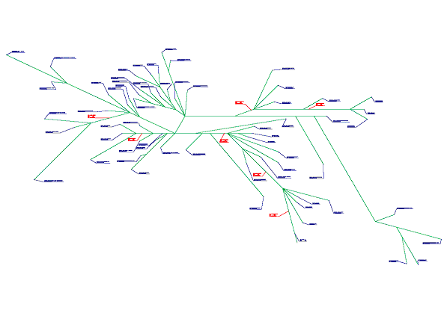

Figure 9 : exemple d’un squelette (moteur)

Le squelette est transmis au pôle 2D.

Conception de pièces liées :

Des pièces liées sont aussi développées sur CATIA pour répondre au besoin du client. En effet lors de la conception d’une nouvelle voiture, il est possible que le moteur de la vague précédente soit déplacé. Pour chaque véhicule un certain nombre de modifications déplacent également le câblage dans des zones à risque.
C’est pourquoi nous développons des supports en polypro pour protéger les faisceaux des agressions ou de la chaleur par exemple. Ces pièces sont entièrement conçues par le bureau d’étude, de la maquette numérique au produit fini (Cf. figure 10).

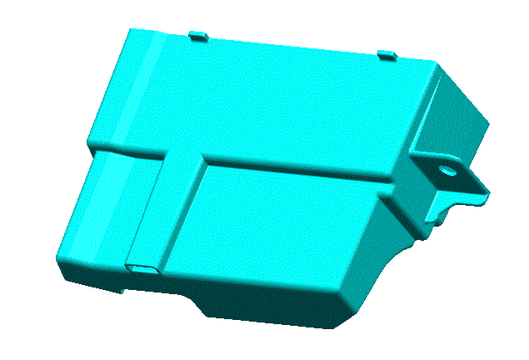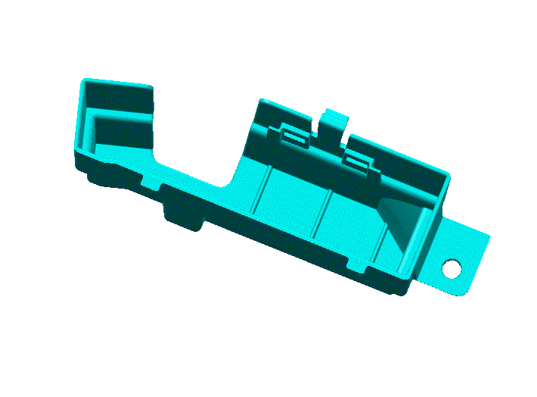
Figure 10 : exemple d’une pièce liée

  - Réalisations de plan 2D

Ce pôle reçoit les mises à plat réalisées par le pole architecture 3D pour faire ce que l’on appelle une mise en plan : à ce stade la mise à plat ne permet pas de réaliser un câblage.

Le squelette est donc transformé en format *Dwg lisible par AUTOCAD.

Les techniciens redessinent le plan en suivant les lignes de la mise à plat, mettent les habillages, et placent les composants utiles au câblage (agrafes pour le maintien, croisillons pour l’arrêt de certains habillages etc…). Cela donne un outil fini qui permet de réaliser un faisceau (Cf. figure 11).

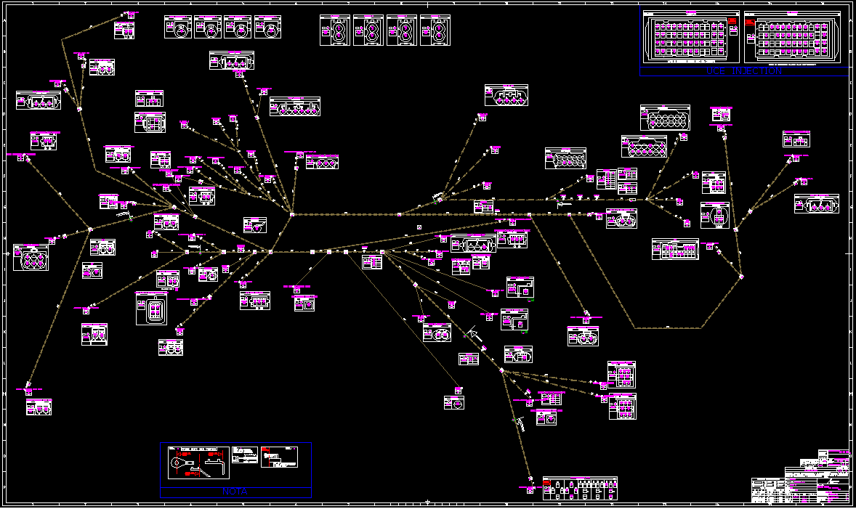Figure 11 : du squelette (voir figure 9) on obtient l’outil (même moteur).

C’est la dernière étape avant que le plan soit transmis à l’atelier de fabrication câblage. Les dernières vérifications s’effectuent donc à ce stade.

  - Atelier câblage

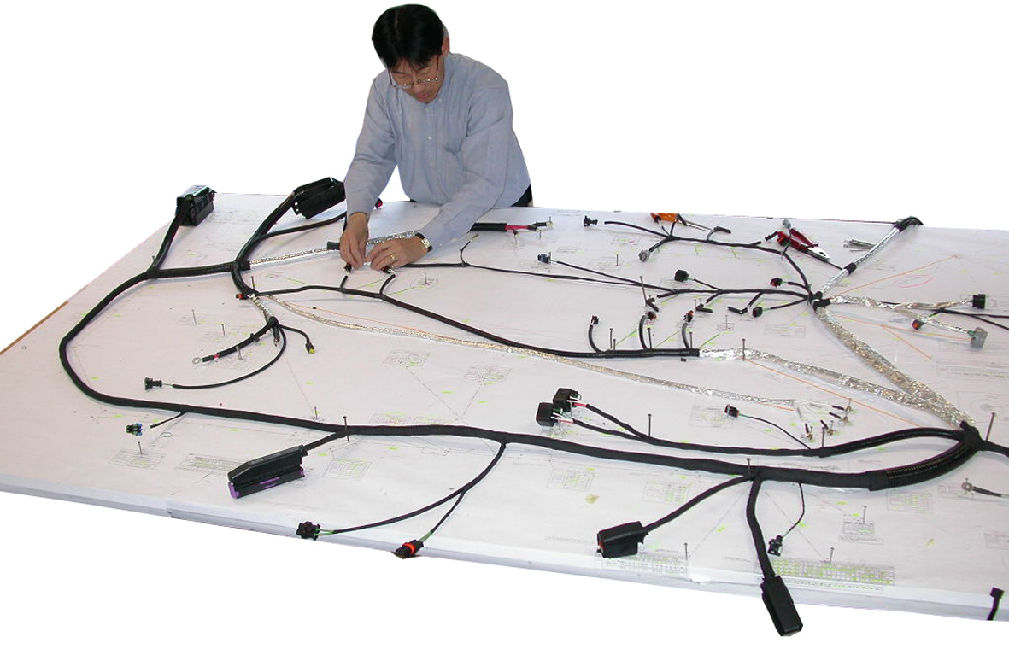
Figure 11 : un technicien réalisant un faisceau

L’atelier câblage est constitué de techniciens de fabrication câblage qui réalisent les faisceaux à partir du plan outil.

Les techniciens fixent sur une table appelée planche a clous, le plan à l’échelle 1 : 1. Le nom de la table vient du fait qu’à chaque dérive et aux connecteurs un ou plusieurs clous sont posés pour guider le faisceau.

Le câblage est réalisé directement dessus. Le faisceau prend forme quand l’habillage est posé (Cf. figure : 11)

Il faut compter environ une semaine pour la réalisation d’un faisceau moteur et deux semaines pour un planche de bord.

C’est une tâche « artisanale » : on câble les connecteurs fil à fil, après avoir serti des clips (ou des languettes) à chaque extrémité.

Après avoir câblé tous les fils, on effectue l’habillage du faisceau avec les différentes protections spécifiques ou avec du ruban adhésif.

La fabrication s’achève par un contrôle total des tenants et aboutissants de chaque fil et de la continuité électrique.

  - Un projet complet : Zest

En marge de mon travail au Bureau d’études, j’ai eu l’opportunité de travailler sur un prototype destiné à la production série. Le travail n’avait rien à voir avec mon quotidien au BE, et les conditions de travail sur ce projet m’ont appris à cibler les priorités et à m’intégrer au sein d’une équipe qui n’était pas la mienne.

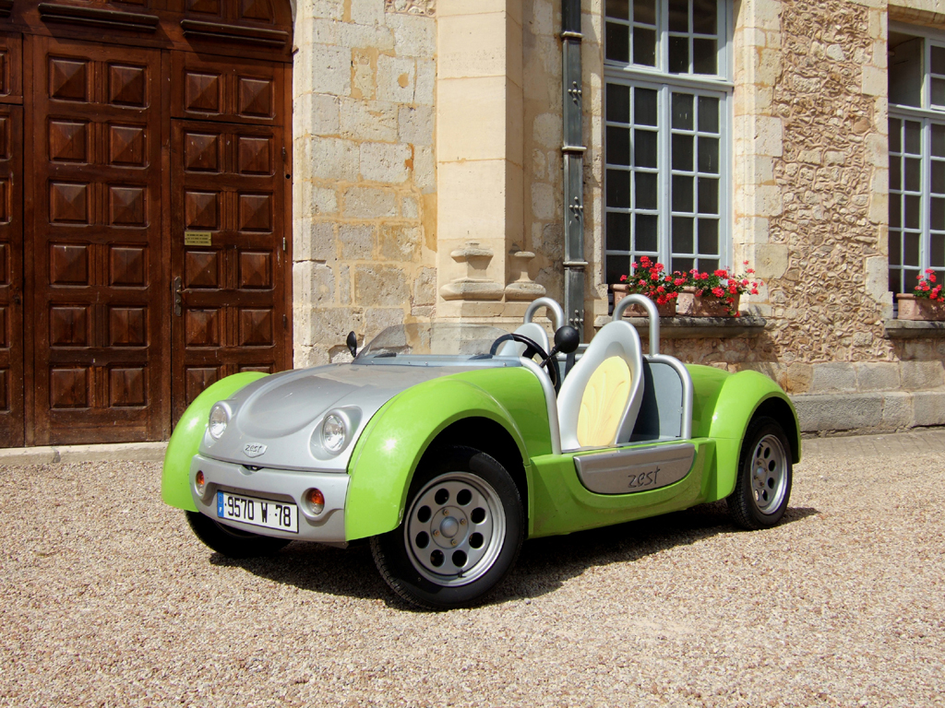
Figure 13 : la voiture Zest

En février 2006, j’ai été envoyé en mission pour le projet Zest avec le responsable des études électriques. Cette affaire était bien différente des autres car le processus était inversé par rapport à ce que j’ai cité précédemment. Au lieu de partir de numérisations, de la transformer en squelette et d’en faire un plan, nous sommes partis d’une maquette physique.

La voiture était en phase d’élaboration chez le client et devait être prête pour le salon de Genève (du 2 au 12 mars 2006). A titre comparatif une vague d’étude sur un véhicule de test chez Renault est basé sur 14 semaines alors que pour zest nous n’en avions que 3.

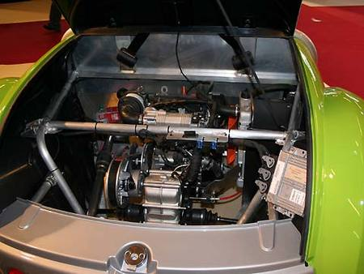
Figure 14 : Sous le capot de la Zest

Nous sommes arrivés devant le châssis tubulaire de la voiture et son moteur. Il n’y avait pas de carrosserie, de sièges ou quoi que ce soit d’autre et cela m’a dérouté un peu, moi qui ne travaillait que sur C.A.O.
Nous avons posé des fils un peu au hasard sur toutes les organes du véhicule en laissant volontairement des sur-longueurs (moteur, frein à mains, boite de vitesses, bloque optique, tableau de bord, etc…). Notre travail fut de répertorier chaque fil que nous avions posé pour faire un premier câblage qui devait permettre de vérifier les fonctions et les longueurs.
La grande difficulté a été de travailler en parallèle avec le client qui développait aussi la voiture, nous faisant parfois modifier une partie de notre câblage.
Une voiture est partie au salon de Genève à temps.
Le travail sur la Zest a repris de façon plus détendue par la suite. Le câblage que nous avions fait a été optimisé pour avoir les bonnes longueurs et sections puis a été dessiné sur AUTOCAD.
La Zest est aujourd’hui commercialisée et est bien vue dans le milieu automobile. Les magazines spécialisés et les forums l’ont plébiscité sur de nombreux aspects.
A ce jour, nous travaillons toujours sur la Zest pour réaliser les nouvelles formes que le client veut apporter à sa voiture : projet d’une Zest 4 places, d’un break. Mais cela concerne aussi des fonctions telles que les essuie-glaces, le chauffage et bien d’autres encore.

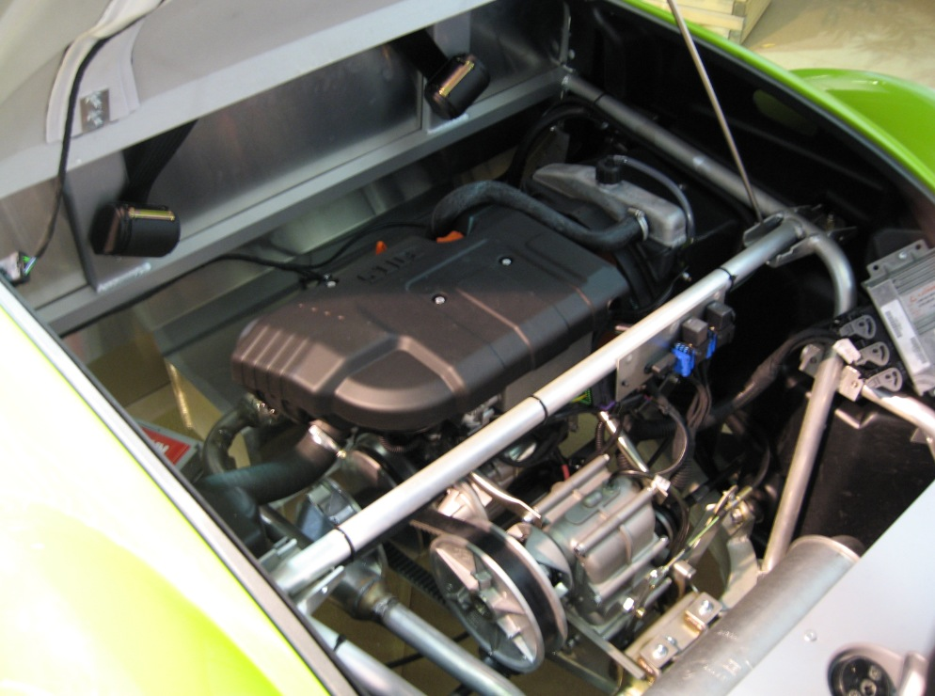
Figure 15 : Le moteur de la Zest

CONCLUSION

L’objectif principal de la formation en alternance est de découvrir le monde du travail lors des séquences industrielles, mais également de mettre en pratique les connaissances théoriques acquises lors des séquences académiques.

Le temps passé au sein d’ENCELADE m’a permis de m’épanouir dans un certain nombre d’activités dont je n’avais jamais entendu parlé avant de débuter cette formation. L’opportunité m’a été offerte de travailler au sein d’un bureau d’études mais aussi de découvrir d’autres aspects du travail en entreprise que celui d’un BE.
J’ai travaillé : en conception, mais aussi dans un atelier câblage et mécanique, à la numérisation, à la réalisation de plans, ou encore sur un prototype.

Cette formation m’a permis de me rassurer sur mes perspectives d’avenir et également sur ma poursuite d’études vers le domaine de la robotique probablement dans un CFAI (centre de formation d’apprentis ingénieurs).

GLOSSAIRE

APE : Activité principale exercée par une entreprise ou par un établissement. Ce code est attribué par l’INSEE à chaque entreprise et à chaque établissement selon son activité principale. Il est constitué de 3 chiffres et une lettre d’après la nomenclature d’activités française (NAF).

Capital social : Le capital social est constitué de l'ensemble des apports (en numéraire, industrie et nature) effectué par les actionnaires au moment de la création ou de l'augmentation de capital d'une société. Au bilan, il apparaît comme le produit du nombre d'actions par leur valeur nominale.

C.A.O : Conception Assistée par Ordinateur.

CATIA : logiciel de CAO le plus répandu chez les industriels (créé par DASSAULT).

Chiffre d’affaire : Montant total des ventes de biens et services au cours de l'exercice.

Clips : élément métallique « femelle » qui assure la liaison électrique et mécanique entre un fil et un connecteur. Il est serti sur le fil puis clipé dans le connecteur.
Toron : c’est une partie du câblage dans laquelle il y a un très grand nombre de fils et à partir de laquelle sortent des dérives (par analogie avec un arbre : le toron est le tronc).

Dérives : une dérive est un ensemble de fils d’un câblage, qui cheminent dans la même direction.
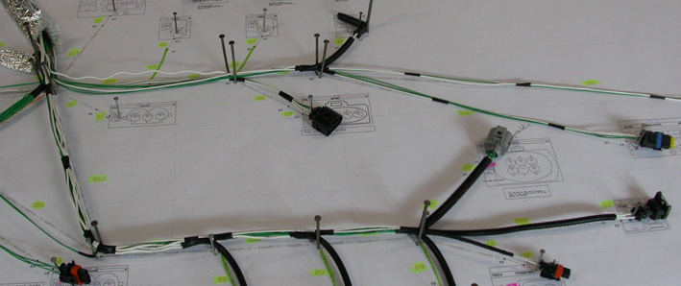
Dérive 2
Dérive 3
Dérive 4
Dérive 1

E3D ou EI2 : nom du module électrique sur CATIA. E3D est le nom du module sur V4 et EI2 sur V5.

Faisceau : C’est le nom de l’ensemble de ce que l’on appelle a tord câblage. En fait un faisceau est composé d’un câblage, des protections et de toutes les attaches (agrafes sapin, colliers, etc…)

Languettes : idem que le clip, mais élément « mâle ». C’est le complément au clip.

SIRET : Numéro qui identifie l'établissement de l'entreprise. Il se compose de 14 chiffres : le numéro SIREN (9 chiffres) + le numéro NIC (5 chiffres : 4 chiffres identifiant l’établissement + une clé).

Squelette du câblage : c’est la projection du câblage 3D en format 2D. Seule une forme grossière apparaît sur un squelette.

Vague : lorsque Renault a beaucoup de modifications à apporter sur une voiture elle passe une vague (suite à une étude de marché). Cela peut concerner une nouvelle motorisation, un nouveau design de la voiture ou encore d’autres aménagements.

Panel : liste de sociétés répondant aux critères définis par le client pour répondre à leurs exigences.

Sommaire des figures

Figure 1 : les sociétés du groupe. . . . . . . . . . . . . . . . . . . . . . . . . . . . . . . . . . . . . . . . . . . p.6

Figure 2 : évolution du chiffre d’affaire. . . . . . . . . . . . . . . . . . . . . . . . . . . . . . . . . . . . . . p.10

Figure 3 : chiffre d’affaire par clients en 2003. . . . . . . . . . . . . . . . . . . . . . . . . . . . . . . . . p.11

Figure 4 : organigramme d’ENCELADE. . . . . . . . . . . . . . . . . . . . . . . . . . . . . . . . . . . . . p.12

Figure 5 : organigramme du BE. . . . . . . . . . . . . . . . . . . . . . . . . . . . . . . . . . . . . . . . . . . . p.13

Figure 6 : Schémas de fonctionnement du BE. . . . . . . . . . . . . . . . . . . . . . . . . . . . . . . . . p.15

Figure 7 : un faisceau moteur sur CATIA V4. . . . . . . . . . . . . . . . . . . . . . . . . . . . . . . . . .p.17

Figure 8 : Num d’un moteur avec le faisceau en position dans l’environnement . . . . . . p.19

Figure 9 : exemple d’un squelette (moteur) . . . . . . . . . . . . . . . . . . . . . . . . . . . . . . . . . . . p.20

Figure 10 : exemple d’une pièce liée. . . . . . . . . . . . . . . . . . . . . . . . . . . . . . . . . . . . . . . . .p.21

Figure 11 : du squelette, on obtient l’outil. . . . . . . . . . . . . . . . . . . . . . . . . . . . . . . . . . . . .p.22

Figure 12 : un technicien réalisant un câblage. . . . . . . . . . . . . . . . . . . . . . . . . . . . . . . . . .p.23

Figure 13 : la voiture Zest. . . . . . . . . . . . . . . . . . . . . . . . . . . . . . . . . . . . . . . . . . . . . . . . . p.25

Figure 14 : sous le capot de la Zest. . . . . . . . . . . . . . . . . . . . . . . . . . . . . . . . . . . . . . . . . . p.26

Figure 15 : Le moteur de la Zest. . . . . . . . . . . . . . . . . . . . . . . . . . . . . . . . . . . . . . . . . . . . p.27

